請在此貼上電腦條碼
考生編號

考生須知
- 宣布開考後，考生須首先在第1頁之適當位置填寫考生編號，並在第1、3、5、7、9、11及13頁之適當位置貼上電腦條碼。
- 本試卷分為甲部及乙部。甲部和乙部試題均須回答。
- 答案須寫在本試題答題簿中預留的空位內。不可在各頁邊界以外位置書寫。寫於邊界以外的答案，將不予評閱。
- 如有需要，可要求派發補充答題紙。每一紙張均須填寫考生編號、填畫試題編號方格、貼上電腦條碼，並用繩縛於簿內。
- 試場主任宣布停筆後，考生不會獲得額外時間貼上電腦條碼及填畫試題編號方格。

由閱卷員

填寫
 |  | 閱卷員編號
試題編號 |  | 積分
1
2
3
4
5
6
7
8
9
總分

雅集出版社

香港中學文憑考試

經濟 試卷二

(模擬試卷 四十)

試題答題簿

本試卷必須用中文作答
一小時三十分鐘完卷

甲部 (30分)

1. 一些健身中心在招攬新客戶時，都會免費送出迎新禮品，如毛巾、水樽等。

(a) 這些迎新禮品是否免費物品？試解釋。 (2分)

(b) 對健身中心來說，這些迎新禮品是否消費品？試解釋。 (2分)

2. 黃先生是一間補習社的東主，他聘請了數名員工營運補習社。解釋以下各項屬於哪種生產要素。

(a) 補習社的員工 (2分)

(b) 課堂內用於教學的筆記 (2分)

3. 一家智能手機製造商擴張業務，生產智能家庭電器。

(a) 試解釋上述情況屬於哪種類型的擴張。 (2分)

(b) 試列出上述擴張的兩個可能動機。 (2分)

(c) 假設該智能手機製造商為一間公眾有限公司。若董事局不希望增加公司的利息負擔，該智能手機製造商應發行股票還是債券來籌集資金？試解釋。 (2分)

請在此貼上電腦條碼
4. 一間水果店最近在多區開設新分店。

(a) 水果店的東主表示︰「開設更多分店後，我們的平均成本下降了。」

試為上述的陳述舉出兩項可能的理由。 (2分)

(b) 以下是水果店的招聘廣告。

店長

工作時間︰周一至周六
上午9時至下午9時

薪金︰每月$15,000
及營業額的0.5%

從水果店東主的角度，解釋上述付酬方式相對僅以時計薪的一項優點和一項缺點。 (4分)

5. 張先生開設一家舞蹈學校，最近，他決定調低課程收費以吸引學生報讀課程。

(a) 舞蹈學校屬於哪一類別的生產？ (1分)

(b) 毋須用圖，解釋在甚麼情況下，調低課程收費會導致舞蹈學校的總收入增加。
(3分)

請在此貼上電腦條碼
0
數量
單位價格
D
S
圖一
6. 參閱以下物品X的供需圖。

(a) 假設物品X的市場出現供過於求。在圖一分別以P₀和Q₀標示物品X的價格和交易量。 (2分)

(b) 假設物品X的輔助品的價格下降，在價格維持不變下，所有的物品X都售罄。以圖一輔助，解釋物品X的總收入改變。 (4分)

甲部完

乙部 (40分)

7. 子樂和佩文共同經營一家麪店，他們承擔無限債務責任。

(a) 解釋「無限債務責任」的意思。 (2分)

(b) 上述廠商屬於何種商業所有權形式？除了無限債務責任，列舉該種商業所有權形式的另外兩項特徵。 (3分)

(c) 之後，子樂和佩文不想承擔無限債務責任，他們希望轉換廠商的所有權形式。試解釋在以下情況下，你會建議他們將廠商轉為哪種所有權形式。

(i) 他們希望擁有權容易轉讓。 (2分)

(ii) 他們希望會計資料能夠保密。 (2分)

請在此貼上電腦條碼

8. 香港消防處是一個公營企業，提供滅火、救援、防火及救護服務。
(a) 舉出由公營企業而非私營企業提供上述服務的兩項優點。 (2分)

香港消防處亦會舉辦免費開放日供公眾參加，活動包括攤位遊戲、消防及救援示範，以及展覽等，旨在教育並提高市民的消防安全意識。

(b) 解釋這些開放日的攤位遊戲是否屬於共用品。 (3分)

一名參與開放日的市民黃小姐說︰「每次開放日都吸引很多市民參加，有時需要輪候才能參與活動。」

(c) 解釋上述陳述屬實證性陳述還是規範性陳述。 (2分)

(d) 解釋黃小姐參與開放日的機會成本在下列情況會否改變。

(i) 開放日當日下大雨，令黃小姐生病，需要求診。 (2分)

(ii) 開放日的活動比黃小姐預期有趣。 (2分)

請在此貼上電腦條碼

9. 啟德體育園於2025年3月正式開幕，是香港最大型的綜合體育及娛樂地標，提供運動場館、休憩空間、零售及餐飲店舖等多項設施。

資料A：有關啟德體育園舉辦首場演唱會的報導
英國樂隊Coldplay於2025年4月在香港啟德體育園主場館舉行演唱會，這是體育園開幕後的首場大型演唱會。四場演出共吸引約20萬名樂迷，大部分門票在預售及公開發售後迅速售罄，很多樂迷表示輪候購票的人非常多，難以登入售票網站，他們都未能購得門票。

資料B：有關啟德體育園於演唱會散場時段的特別交通安排
- 鐵路服務︰港鐵加密屯馬綫和東鐵綫的班次，並安排空載列車應對額外需求

- 特別巴士路線服務︰
- 巴士公司安排兩條特別巴士路線前往落馬洲及港珠澳大橋香港口岸/機場
- 提供共11條特別巴士路線，覆蓋港九新界各主要地區

- 過境巴士服務︰體育園公司安排過境巴士服務以便利旅客返回內地

資料C：對啟德體育園舉辦演唱會的一些看法
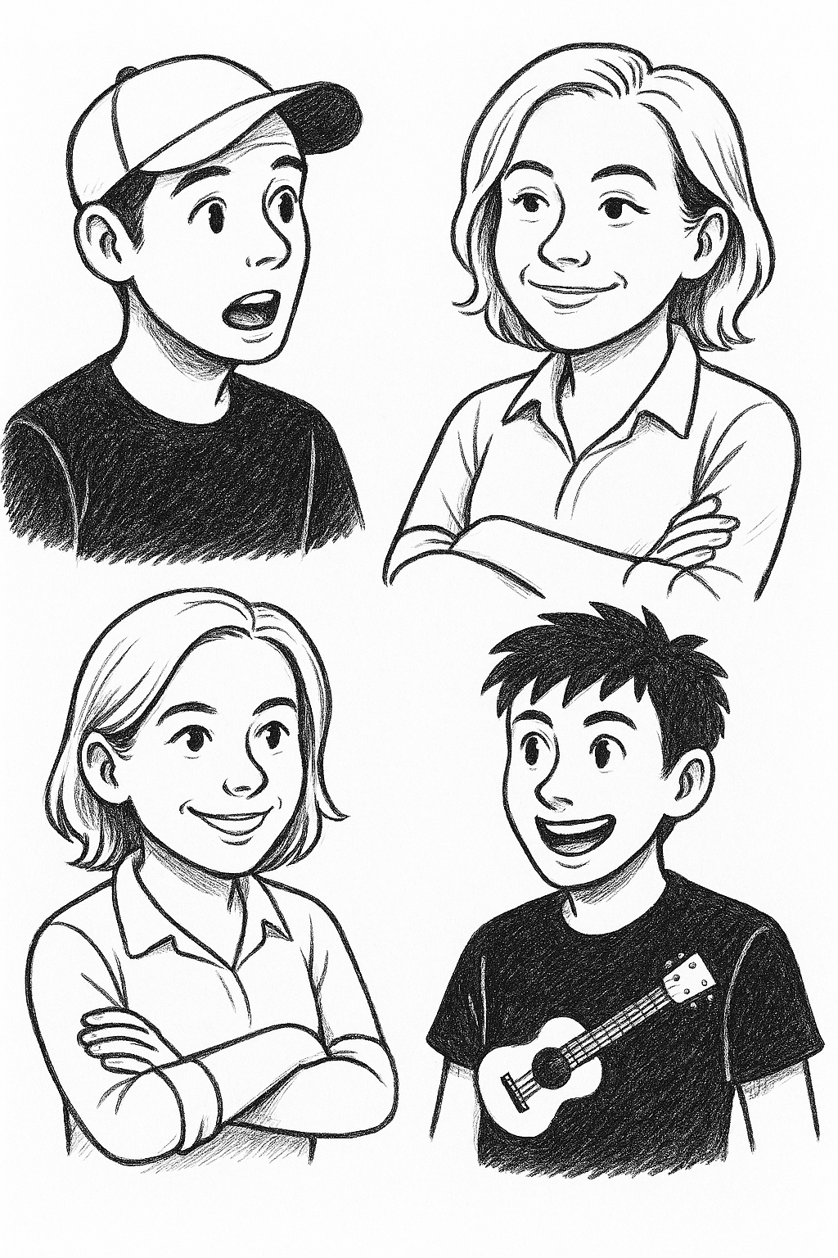  一名啟德體育園的工作人員 | 舉辦一場演唱會涉及龐大的人力，包括場地經理、舞台技術員、燈光工程師、視聽設備操作員等。
一名啟德體育園內的商戶 | 演唱會帶旺了啟德附近的人流，我的餐廳在舉行演唱會的那幾天都滿座呢！
一名觀看演唱會的樂迷 | 不少人搶購門票後便以高價轉售圖利，我認為這情況應該要遏止！

請在此貼上電腦條碼

(a) 參考資料A。以一供需圖說明上述演唱會的門票市場情況。 (3分)

(b) 資料B提及的特別交通安排處理的是哪兩個基本經濟問題？各以一個例子解釋。 (4分)

(c) 參考資料C中啟德體育園的工作人員的陳述。演唱會的工作安排說明了哪個經濟學原理？列舉三項理由，解釋為甚麼該安排能提高勞工生產力。 (4分)

考生須以短文形式回答(d)部。評分準則包括運用資料及經濟理論，內容切題，鋪排合乎邏輯，以及表達清晰。

(d) 假設有以下兩項有助善用啟德體育園的建議。

建議 | 目標
1. 於活動日子引入流動美食車出售特色小食 | 提高餐飲業的總收入
2. 實施實名制購買演唱會門票 | 降低人們購買演唱會門票的成本

參考以上各項資料，並就你對經濟學的認識，討論

- 上述兩項建議如何可能達成其各自的目標，以及
- 一些可能限制兩項建議有效達成其各自目標的因素。
(9分)

請在此貼上電腦條碼

試卷完

